桃園縣99年度楓樹國民小學辦理學生心肺復甦術研習
活動成果報告
壹、活動計畫
計畫依據 | (一) 教育部主管各級學校緊急傷病處理準則。  (二) 桃園縣學校衛生保健計畫。
計畫目標 | (一) 熟練各項急救技能，強化學校緊急傷病處理機制。  (二) 藉由急救教育之推展，鼓勵學校成立急救社團，培養學生急救之基本能力。 | 承辦單位 | 訓導處
活動時間 | （一）99年2月24日  （二）99年3月3日 | 活動地點 | - 演藝廰  - 活動中心
參加對象 | 五、六年級全體學生 | 參加人數 | 200人
活動內容 | (一) 心肺復甦術（CPR）學理課程：五年級學生於綜合領域時間課程時間辦理，使每位學生皆瞭解正確急救過程。  (二) 心肺復甦術（CPR）實務操作課程：六年級學生綜合領域課程時間辦理實務操作課程，使每位學生皆瞭解且實際演練急救過程。
檢討與建議 事 項 | （一）辦理學生心肺復甦術研習可提升事故傷害的處理知能，降低傷害程度，故應列入課程教學計畫中實施。  （二）應積極鼓勵教育人員接受急救教育指導員的證照取得，利於課程的實施。

貳、活動流程：
活動時間 | 活動名稱 | 備註
99年2月24日 | 六年級學生心肺復甦術（CPR）實務操作課程
99年3月3日 | 五年級學生心肺復甦術（CPR）學理課程
参、 工作人員：
職稱 | 姓名 | 職掌 | 備註
訓導主任 | 羅筠慧 | 督導學生心肺復甦術研習順利執行
護理師 | 林彩鳳 | 協助執行學生心肺復甦術研習
衛生組長 | 尹玉藍 | 協助執行學生心肺復甦術研習
六年級學年主任 | 林碧榆 | 設計將學生心肺復甦術融入課程計畫
五年級學年主任 | 謝仁祥 | 設計將學生心肺復甦術融入課程計畫
肆、宣傳方式：
融入綜合領域課程規劃
伍、活動特色：
結合民間急救教育訓練機構，支援急救教育指導員之師資。
陸、效益評估：
（一）使五年級學生能了解生命之鏈的各個環節，判斷正確的時機打電話給119，以提昇學生遇到意外事件問題時的處理能力。
（二）使六年級學生能正確的執行單人或雙人心肺復甦術（成人、兒童、嬰兒）與呼吸道異物梗塞清除。
柒、活動成果集錦

活動成果集錦
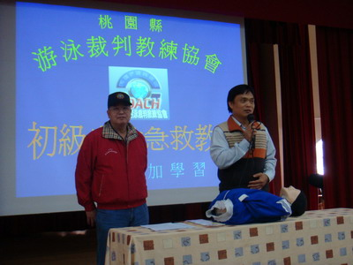 | 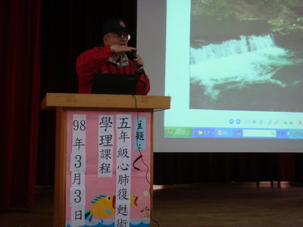
感謝桃園縣游泳裁判教練協會師資支援 | 夏日溪邊戲水安全說明
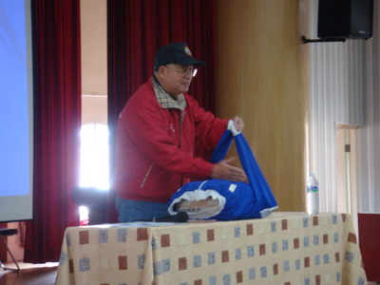 | 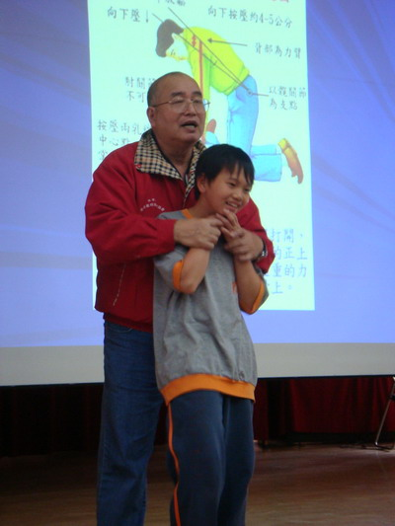
心肺復甦術示範講解 | 異物哽塞急救示範
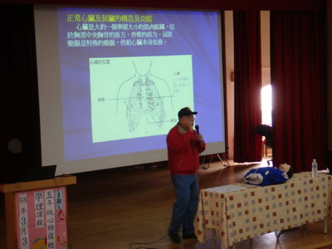 | 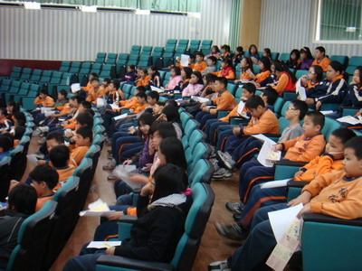
心肺復甦術學理課程講解 | 五年級學生個個專注聆聽

活動成果集錦
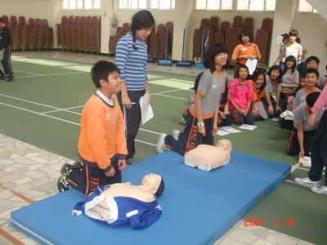 | 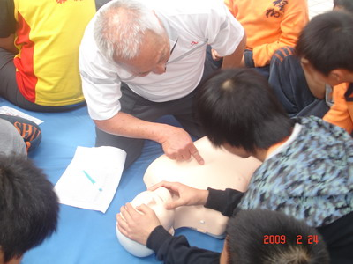
嚴格要求執行cpr準備動作 | 教練詳細解說按壓位置
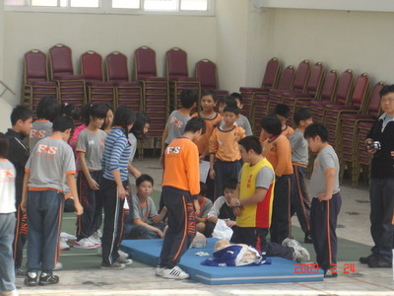 | 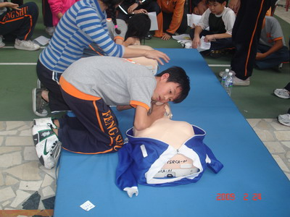
急救指導員詳細解說cpr急救歩驟 | 學生實際操作演練
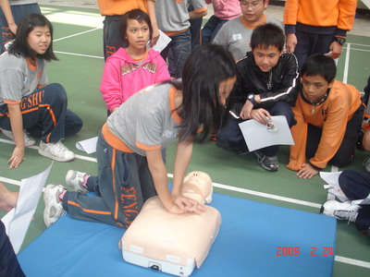 | 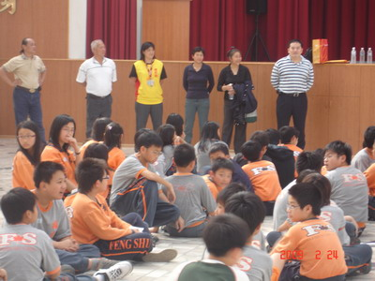
大家互相觀摩學習學得更快 | 感謝所有支援的教練講師

